《嵌入式系统设计与实践》任务书
班 级： 1604102 学 号：160400209
姓 名：刘轩 同组人：杨蛟，邵若忱
课程设计题目：基于GPS的老人防走失系统设计

设计目标：
- 系统整体构架
- 设备驱动程序整体设计
QT模块设备驱动程序：可视化界面的导航驱动；蜂鸣器报警驱动；
- 导航驱动流程图设计
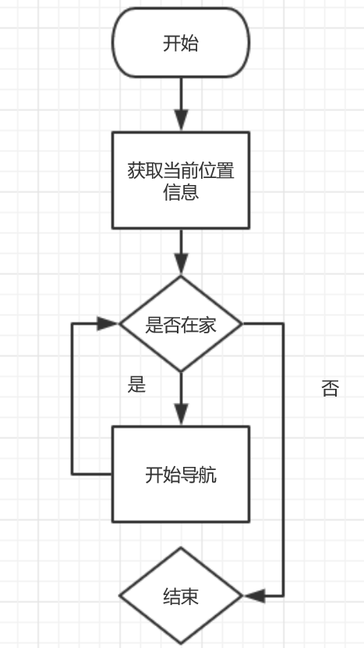

2、报警驱动流程图设计：
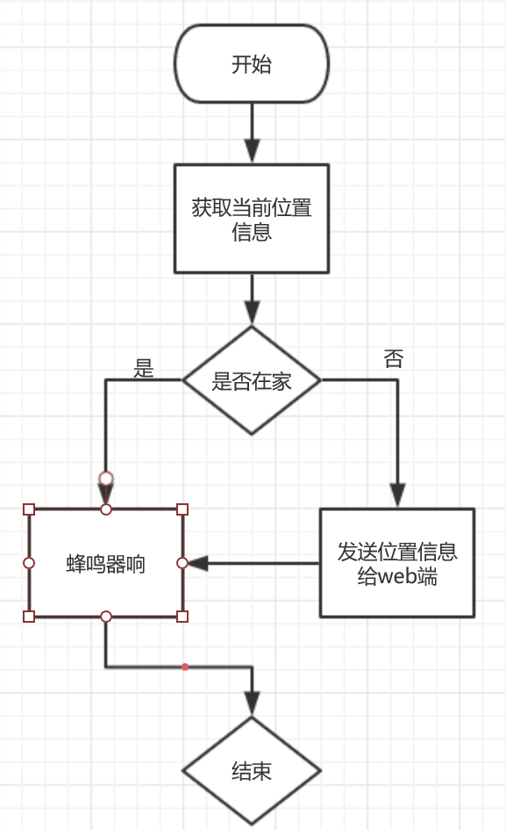
- 软件功能模块划分及介绍
QT模块：设计实现系统的QT设计，完成QT界面的一键回家，一键报警，监护人信息三个功能。
1、一键回家：当使用者在设定的家庭住址外，可以使用一键回家开启到家的导航功能。
2、一键报警：当使用者走失，或者遇见紧急情况，可以点击一键报警。系统会发送地址信息到监护人，并且蜂鸣器报警。
3、当使用者需要联系监护人时，可以使用监护人信息功能，查看监护人信息，获取监护人联系方式。
工作计划安排：
同组设计者及分工安排：

指导教师意见：

